

りれきドリル / ドリル ふりかえりシート
年 組 名前
日 付 学習したこと (単元) |  | ☆よくできた ○できた △むずかしかった | ふりかえり (できたこと、むずかしかったことを文章にする)
／( )
／( )
／( )
／( )
／( )／( ) | 
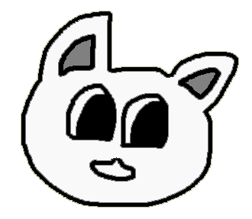 | - eライブラリで学習した内容をふりかえって記録しよう。その日の学習がどうだったか、できたことや難しかったこと、課題などを具体的に記入しよう。

